**ARTA SUD** **le 22 avril 2024**

**VISITE D'AIRBUS HELICOPTERS**

**SITE DE MARIGNANE LE 30 mai 2024**

**Nota : seuls les 20 premiers inscrits auprès de Thomas Sala (**[**thomas.sala@wanadoo.fr**](mailto:thomas.sala@wanadoo.fr)**), seront pris en compte, ils seront divisés en 2 groupes pour la visite.**

Leader mondial des hélicoptères civils et militaires, partez à la découverte des chaînes de fabrication des machines qui servent, protègent, sauvent des vies, relient les communautés et transportent des passagers en toute sécurité dans des environnements exigeants.  
  
A découvrir pendant la visite : Visites privilégiées des ateliers montrant les étapes de fabrication et d'assemblage des appareils.

**INFOS PRATIQUES :** ​**Durée : 2h30 Date et heures de la visite : 30 Mai de 9h30 à 12h**

**8h45** : rendez-vous sur le parking du centre commercial de Vitrolles près de DetailCar-grand Lavage (cercle jaune sur la photo) pour regroupement et covoiturage jusqu’au parking visiteur d’AIRBUS (les numéros d’immatriculation des véhicules utilisés devront être transmis à Airbus Helicopters en même temps que les renseignements demandés).

**9h30** : début de la visite

Interdiction de prendre des photos/ **CNI ou Passeport valide obligatoire** et chaussures plates et fermées.

​Les animaux sont interdits.

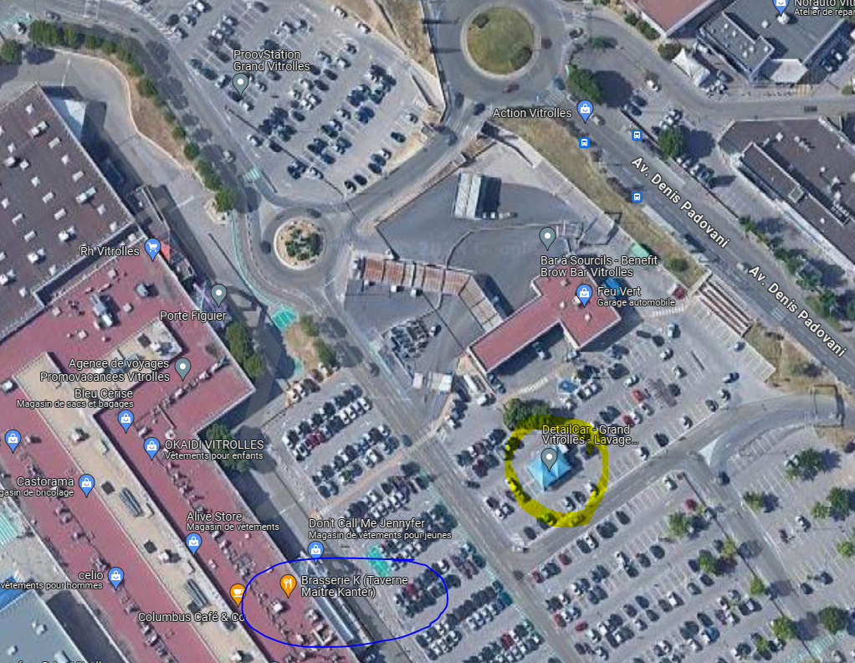

Nous pourrons ensuite, par exemple, déjeuner à la Taverne Maître Kanter (cercle bleu)

L’après-midi suivant les conditions météo, Thomas SALA et Pierre SELLIER vous proposeront d’effectuer une visite du village du Jai et une petite promenade digestive sur la rive sud de l’étang de Berre, s’il ne fait pas trop chaud.

**Informations recueillies sur le web : Depuis 2014**

## **Airbus Helicopters, une entreprise leader**

Cette filiale à 100% d’Airbus Group propose toujours la gamme la plus complète du marché. Marignane, resté son siège social, demeure ainsi le principal site de production du premier hélicoptériste au monde ! Les installations industrielles continuent de jouxter comme par le passé l’Aéroport international Marseille Provence.

Dans une stratégie d’innovation, après les Ecureuil, Tigre, Super Puma, Colibri et NH90, le prototype du H160 s’envola pour la première fois le 24 juin 2015. Quelques mois plus tard, en 2016, Airbus rebaptisa sa flotte d’hélicoptères en les préfixant d’un H. Suivirent alors les H130, H145, H155, H225 dotés des dernières innovations technologiques mais aussi plus respectueux de l’environnement.

Si l’aviation commerciale a subi de plein fouet la crise qui a touché les transports en raison de la pandémie, il en fut de même pour le secteur des hélicoptères. Fort heureusement, à la fin de l’année 2021, la production a repris « des couleurs » à Marignane avec l’inauguration d’un centre d’excellence Mécanique pour l’assemblage des Rotors et boîtes de transmission. Le gouvernement français officialise aussi la commande de 169 exemplaires du H160 M surnommé Guépard, l’hélicoptère de nouvelle génération destiné à uniformiser les moyens aériens des forces armées françaises : une « commande historique » pour les 8 500 personnes travaillant sur le site, hors prestataires et sous-traitants d’Airbus Helicopters, premier employeur privé de la région.  
Une histoire d’hommes et de machines volantes va ainsi ouvrir un nouveau chapitre. Le site marignanais, qui a largement contribué à faire évoluer le vol « héliporté » au fil d’innovations portées par des ruptures technologiques, apparait plus encore comme une exceptionnelle réussite industrialo-commerciale bénéficiant au territoire provençal.

**Fiche à remplir et à adresser à Thomas Sala (**[**thomas.sala@wanadoo.fr**](mailto:thomas.sala@wanadoo.fr)**) avant le 17/05/2024**



**Si vous lui adressez par courrier :**

**Thomas Sala 30B Cours de la Trinité 13100 Aix en Provence**